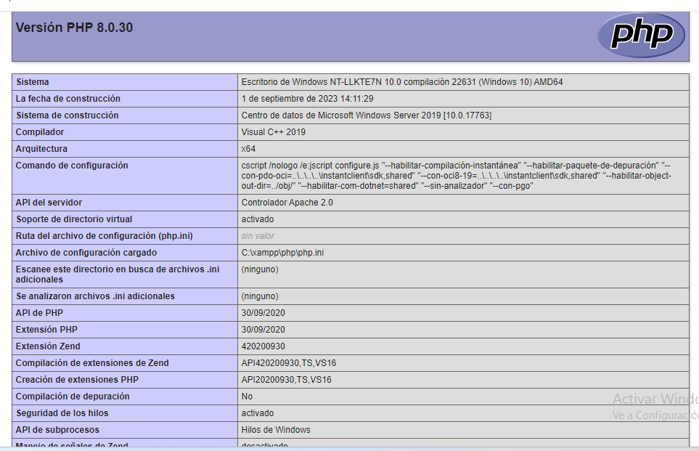

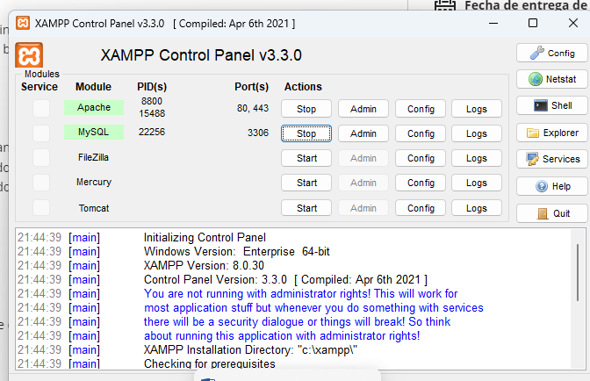

<http://localhost/sexto/tarea.php>

pegar en el navegador para imprmir resultado